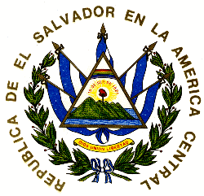
ALCALDIA MUNICIPAL DE SAN SANTA ROSA DE LIMA
PLAN ANUAL OPERATIVO 2019

INFORME MENSUAL DE CUMPLIMIENTO DE METAS

UNIDAD ORGANIZATIVA: CULTURA Y DEPORTES.
MES REPORTADO: DE MARZO 2019

META No. 1
MANTENER UNA ESCUELA DE FUTBOL CON 5 NIVELES QUE LES PERMITA LOS NIÑOS Y NIÑAS LA PRACTICA DE FUTBOL.

REPORTE MENSUAL DE ASISTENCIA DE ENTRENAMINETOS

NIVEL 1-5 EDADES DE 7 A 17 AÑOS……………………. 23 DE ASISTENCIA PROMEDIO

PARTIDOS REALIZADOS:
3 PARTIDOS REALIZADOS CON DIFERENTES ESCUELAS.

META No. 2
COORDINAR LA EJECUCION DE TORNEOS DE FUTBOL EN LOS DIFERENTES COMUNIDADES DEL MUNICIPIO DE SANTA ROSA DE LIMA.

1 TORNEO REALIZADO EN LA COLONIA VENTURA PERLAS SANTA ROSA DE LIMA:

META No. 3
COORDINAR LA ORGANIZACIÓN CON LAS DIFERENTES INSTITUCIONES SOBRE LAS ACTIVIDADES CULTURALES Y DEPORTIVAS A REALIZAR.

ACTIVIDADES REALIZADAS DURANTE EL MES:

FECHA LUGAR INSTITUCION

ENTREGA DE PREMIO PARA LA COLONIA VENTURAS PERLAS SANTA ROSA DE LIMA 09 DE MARZO 2019.

